评阅
老师

实验
成绩


自动化学院本科生

自动控制原理 课程实验报告

班级: 人工智能2103班 姓名: 饶逸石 学号: 8207210519 实验： 1

实验名称： 典型环节的时域响应
- 实验原理、目的与要求

1.熟悉并掌握 TD-ACC+(或 TD-ACS)设备的使用方法及各典型环节模拟电路的构成方法。
2.熟悉各种典型环节的理想阶跃响应曲线和实际阶跃响应曲线。对比差异、分析原因。
3.了解参数变化对典型环节动态特性的影响。

二、实验仪器设备及软件（标注实验设备名称及设备号）

TD-ACC+自动控制原理及计算机控制技术教学实验系统
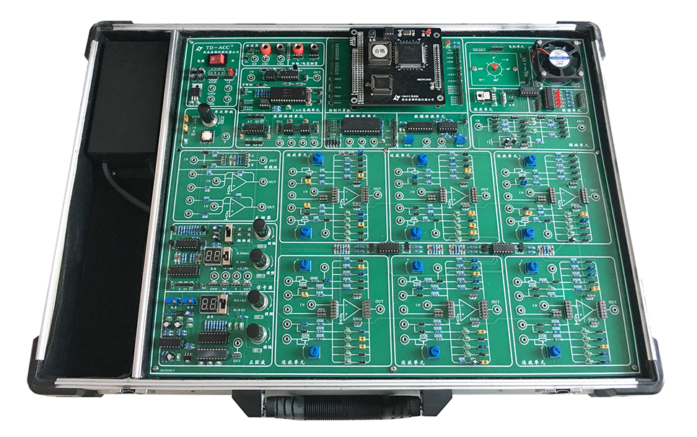

三、实验线路示图、内容步骤
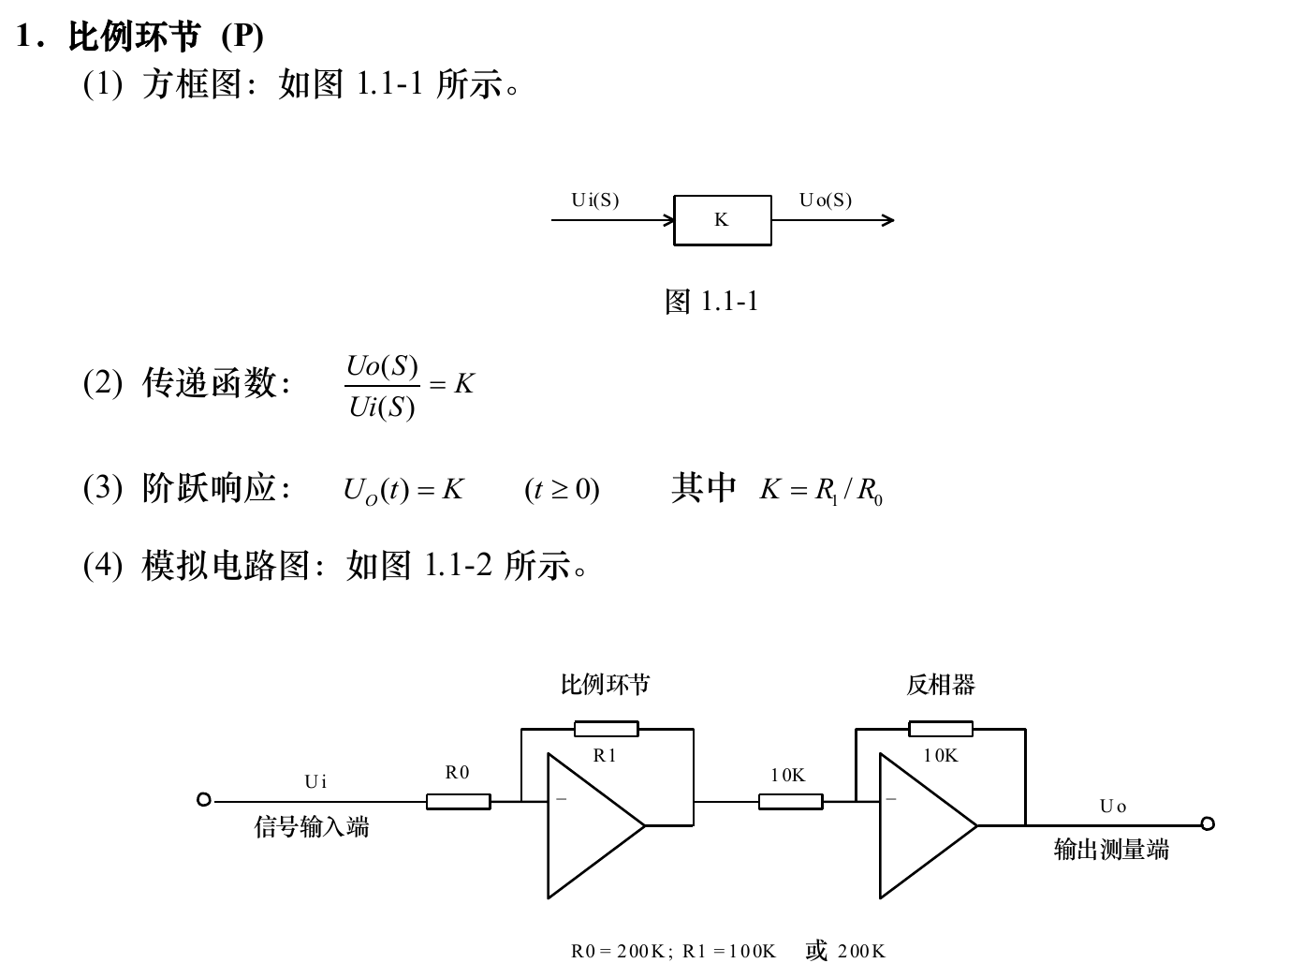
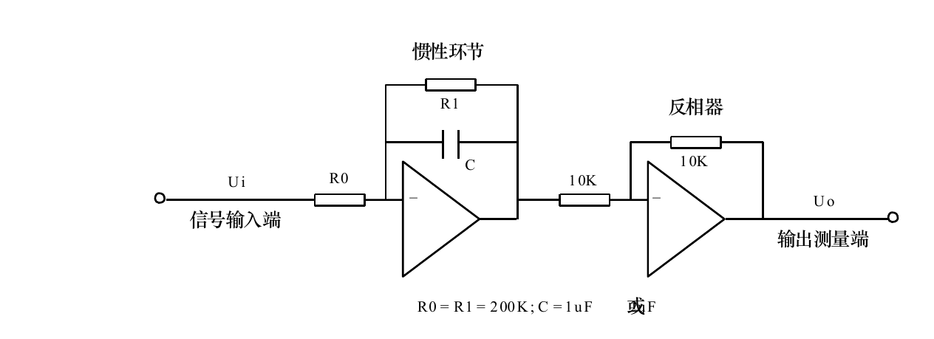

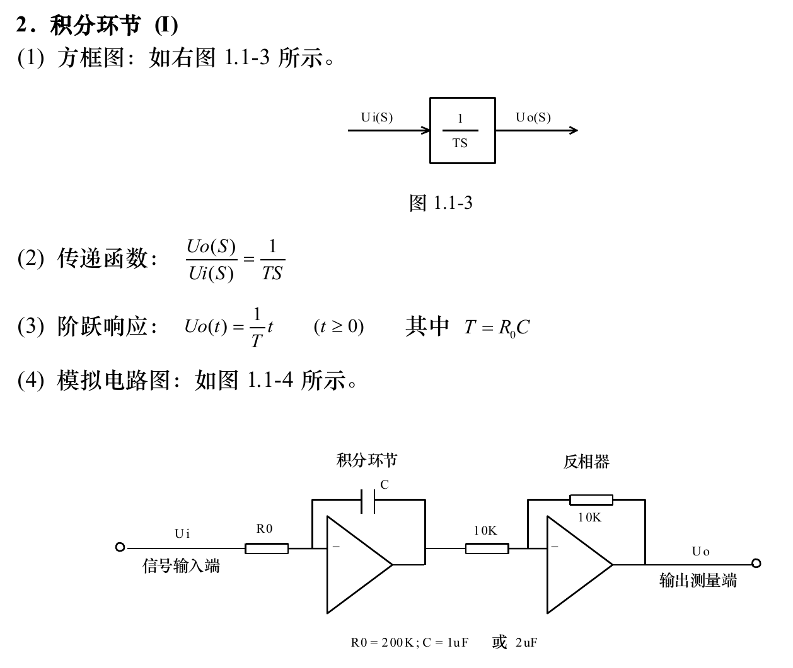
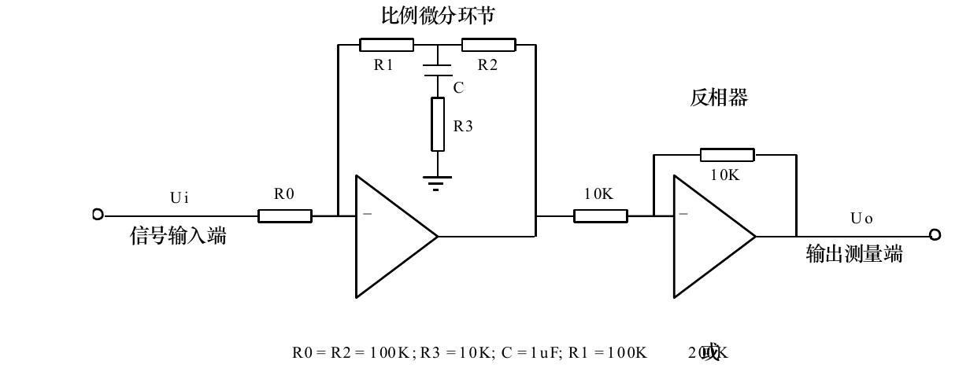

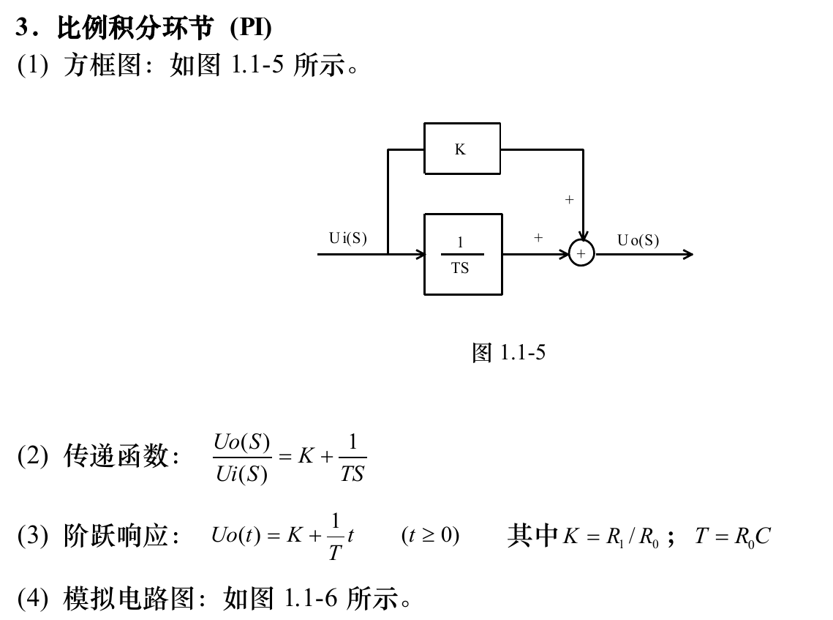

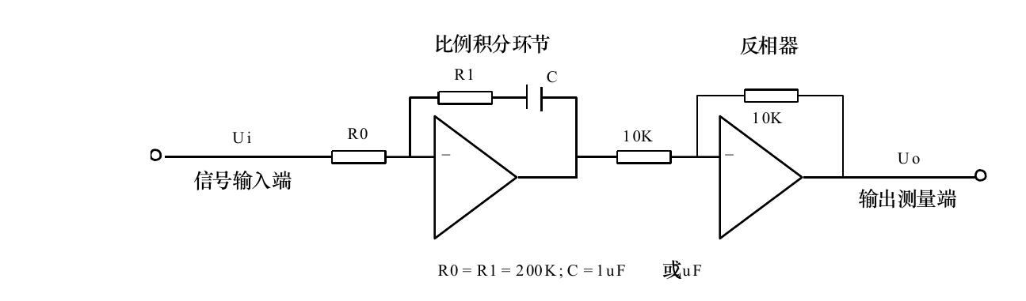

四、实验数据记录及数据处理
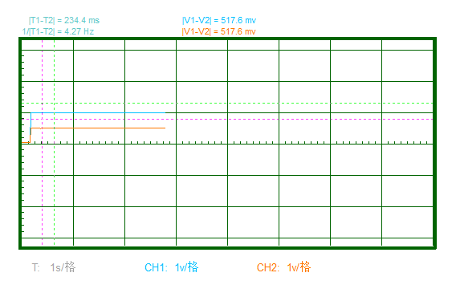
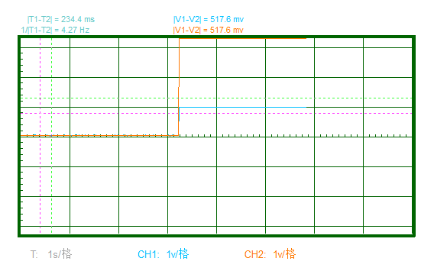

比例环节
比例积分微分环节
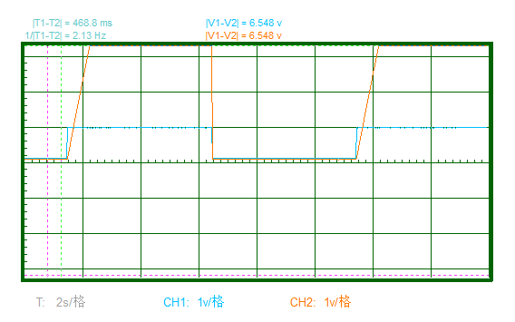
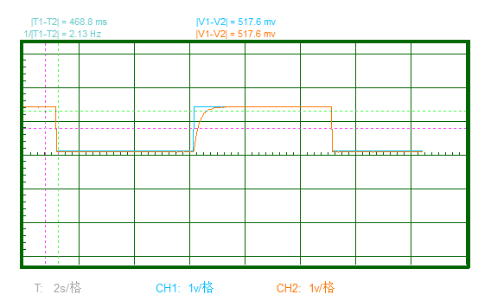

积分环节
惯性环节
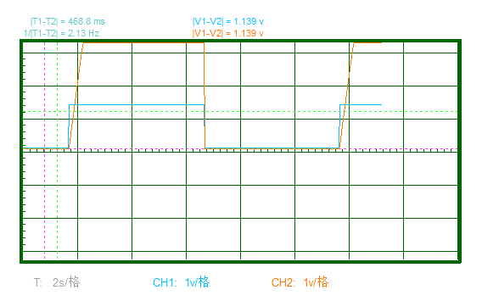

比例积分环节

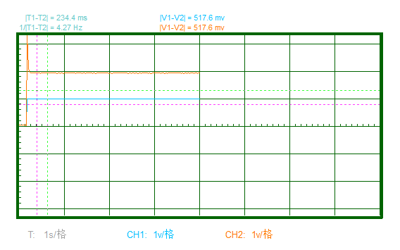

比例微分环节

五、实验结论探讨及分析

实验误差产生的原因
- 线路老化，或者接触不良
- 电阻电容数值不准确
- 输入信号并非理想方波
- PD和PID环节中存在固有干扰因素

